PROTOCOLE SANITAIRE - SALLES COMMUNALES
A compter du
01/09/2020
Obligations de l’utilisateur
- Compléter et signer la fiche de suivi sanitaire affichée sur la porte de la salle / pour les salles de réunions municipales et les salles partagées

- Désinfection du matériel utilisé (micro, vidéoprojecteur, frigo, paperboard… portants...) et des zones contacts (tables, chaises, interrupteurs, poignées…)
- Rangement des équipements (tables, chaises…) / mise à disposition par la commune du matériel de désinfection pour les salles de réunions municipales.

ENTREE
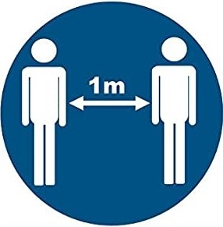
SORTIE
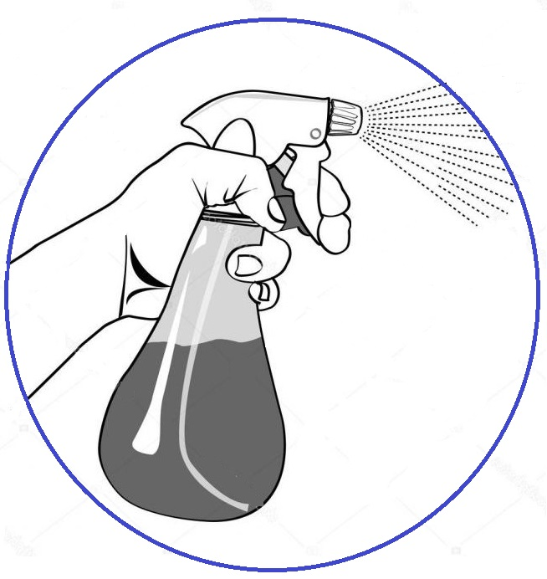

La durée d’occupation doit être respectée, conformément aux horaires réservés. La capacité d’accueil de la salle que vous occupez est réduite à 1 pers. / 4 m².

- Désinfection des mains / gel hydro alcoolique et accès aux sanitaires

- Port du masque obligatoire pour les personnes de 11 ans et +.

- Distanciation physique d’au moins 1m.

- Aération de la salle au minimum 10 minutes si non réalisée durant l’activité.

Je m’engage, en tant que responsable de l’utilisation de la salle, à faire respecter ce protocole sanitaire et ces mesures barrières auprès des autres utilisateurs.
Nom de l’association ou organisme : Fait à Pierre-Buffière, le / /20
Nom du responsable : Signature :

